区域用户活动参与度模型设计方案

目录
一、需求基本信息 3
二、澄清信息 3
三、标签信息 3
四、业务及功能设计 3
4.1 需求概述 3
4.2模型建设 3
4.2.1建模思路 4
4.2.2指标体系构建 4
4.2.3特征工程 5
4.2.4模型构建与评估 6
4.2.5模型输出 9
五、非功能特性分析 9
六、硬件及系统能力设计 9
七、 开发实现设计 9
7.1模型评分 9
八、界面及用户体验设计 9
九、风险及安全设计： 9
十、交维及产品说明： 10
十一、工作量评估： 10

需求设计方案

一、需求基本信息
需求单编号：
开发单编号：
需求提出单位：
需求提出人及联系方式：
局方需求负责人及联系方式：
局方开发负责人及联系方式：
原始需求内容：

二、澄清信息
局方澄清人：
澄清信息：
需求关键术语澄清：

三、标签信息
系统标签信息：
模块标签信息：
业务标签信息：

四、业务及功能设计

（一）用户活动参与度分析能力模型

4.1 需求概述
因活动的组织者和策划者希望了解和评估活动的参与度，以优化资源配置和提高活动效果。运营商数据提供了丰富的信息，故可以构建一个区域用户活动参与度模型，帮助活动组织者全面了解活动的吸引力、覆盖范围和参与效果。为活动组织者提供详细、准确的活动参与度分析，帮助其优化活动策划，提高活动效果。

4.2模型建设

4.2.1建模思路
结合评估理论和统计分析方法，收集用户活动数据，包括活动类型、时间戳、地理位置、用户属性和社交网络信息，清洗数据，处理缺失值、异常值和重复记录；从原始数据中提取活动时间特征、活动地点特征、用户属性特征。可以构建基于评分卡模型的区域用户活动参与度模型，帮助活动组织者全面了解活动的吸引力、覆盖范围和参与效果。模型建设主要分为如下：
1. 确定基本用户为目标用户群体，选取用户活动时间特征、活动地点特征、用户属性特征等多维度指标，将hive宽表中的数据取出样本数据。
2. 指标字段获取，清洗整合字段数据，存在缺失值的变量填补缺失值，采用z-score标准化方法将数据进行标准化处理，具体公式为：$x^{*}=(x-μ)/σ$。
3. 使用基于采用评分卡模型分别计算出的区域用户活动参与度，全面的评估与分析的评估矩阵使用构建区域用户活动参与度评估矩阵的输出结果。

4.2.2指标体系构建
收集相关指标，进行数据清洗和特征提取，将数据转换成数值化的形式，为评估算法做准备。
分类 | 维度
基础信息 | 活动区域编号
 | 活动周期（按小时分段）
活动事件属性 | 当天时段区域客流量
 | 前七天同时段区域客流量
 | 活动区域内用户在活动周期驻留时长0-1h人数
 | 活动区域内用户在活动周期驻留时长1-2h人数
 | 活动区域内用户在活动周期驻留时长2-3h人数
 | 活动区域内用户在活动周期驻留时长3-4h人数
 | 活动区域内用户在活动周期驻留时长>5h人数
前七天同时段活动区域内用户在活动周期驻留时长
（ 0-1、1-2、2-5、>5h）人数
参与活动用户属性 | 活动区域范围大小
 | 当天时段活动区域内用户0-25岁人数
 | 当天时段活动区域内用户26-44岁人数
 | 当天时段活动区域内用户45-60+岁人数
 | 当天时段活动区域内用户男女比例
 | 当天时段活动区域内用户首次到访占比
 | 当天时段活动区域内用户重复进入活动区域的人员比例

4.2.3特征工程
为保证指标选取的客观性与科学性，接下来基于预处理后的用户数据，采用探索性因子分析探究观测变量间的相关程度及其组合,进一步挖掘变量间的内在结构,避免价值评价过程中主观性过强。通过 KMO 检验和巴特利球形检验标准查看数据是否适合进行因子。

（1）特征组合与转换：
交叉特征对不同特征进行组合，多项式特征对数值型特征进行多项式扩展，增加特征组合的多样性。时间序列特征：对历史信息进行时间窗口划分，提取近期行为等特征。

（2）特征价值评估与筛选
经过分箱以及特征衍生之后，需要对数据集进行特征价值的评估，以及对高价值特征的筛选，通过单变量分析、多变量分析以及特征重要性分析计算特征的相关性系数，并根据相关性系数对特征进行排序，根据排序结果以及车险业务的需求，采用特征重要性分析等方法，进一步筛选特征，避免过多或过少的特征对模型的影响。从而得到其中最有价值的指标。对样本数据进行指标的相关性分析，确保指标间相互独立，提高模型泛化能力。对连续性变量采用pearson相关系数，取值-1到1，绝对值越大，说明相关性越强。对分类型变量与分类型变量进行卡方检验，一种用途很广的计数资料的假设检验方法。它属于非参数检验的范畴的吻合程度或拟，主要是比较两个及两个以上样本率( 构成比）以及两个分类变量的关联性分析。其根本思想就是在于比较理论频数和实际频数合优度问题。对于连续型变量与分类变量进行方差分析，主要用于两个及两个以上样本均数差别的显著性检验，通过分析研究中不同来源的变异对总变异的贡献大小，从而确定可控因素对研究结果影响力的大小。

4.2.4模型构建与评估

（1）模型算法选取
本次旨在从构建基于评分卡模型的区域用户活动参与度模型，帮助活动组织者全面了解活动的吸引力、覆盖范围和参与效果。评分卡模型作为一种可解释机器学习模型，仍然在金融、营销等领域被广泛使用。这一模型通过构建一组基于输入变量的评分规则，能够直观地对样本进行评分，非常易于理解和操作。
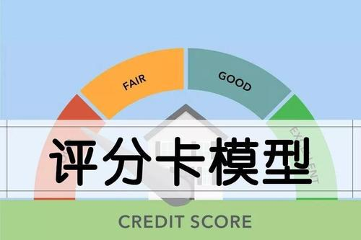
评分卡的强可解释性一方面使其能够快速给出结论，另一方面也能给出原因。通过查看每个评分项的得分，我们也可以清楚看到申请者在哪些项目扣了多少分。在一些其他场景下要给予被评分人建议，也可以清楚地看到哪一项提升到什么程度，对应能够增加多少得分。具体构建过程如下:
（1）数据清洗
异常值可以基于规则或者离群值检测来发现，例如发现客流量为负数、人流密度高于平均值的X%（X可以自行调整）等情况的样本，可以予以剔除，避免干扰后续的模型构建。缺失值则可以用平均数、相似样本填充等方法进行填补，也可以直接保留缺失状态，在后续的建模中作为单独的一个分箱。
（2）分箱
评分卡模型的一大特点是对每个输入变量的不同分箱分别进行打分。例如在上面例子中，我们注意到每个输入变量都是离散的。即使是像收入、年龄这样的连续型变量，也是先进行分箱（分成不同的取值区间）后再进行打分，因此模型最后的得分也是离散的，分箱的常见方法包括：
（a）等距分箱
将变量可能取值的区间分为k个相同大小的小区间，例如连续区间[0,3]拆分为[0,1)和[1,2）、[2,3]三个分箱。
（b）等频分箱
将变量可能取值的区间分为k个区间（可以不同大小），每个区间内的样本频率相同，例如[0,3]拆分为[0,1)和[1,3]两个区间，但样本中在两个区间内的取值频率相同。
（c）最优分箱
最优分箱方法是有监督的，需要样本的标签信息，使用类似于决策树的方法，通过计算信息熵增益等指标来决定拆分点。
(3) WOE编码
分箱之后输入变量变成一系列取值为0或1的变量分箱，接下来我们需要对它们进行有监督的WOE（证据权重，weight of evidence）编码，将“1”转换成其他更加有预测能力的数字。
$$WOE_{i}=ln⁡\left(N_{i}/P_{i}\right)-ln⁡\left(\sum_{i=1}^{n}{ }N_{i}/\sum_{i=1}^{n}{ }P_{i}\right)$$
变量选择的目标主要有两个，一个是筛选出预测能力强的变量，另一个是处理多重共线性问题。
评分卡模型中常用IV值（信息价值，information value）来表示变量的预测能力，变量的IV值是其所有分箱的IV值之和：
$$IV=\sum_{i=1}^{n}{ }\left[\left(\frac{N_{i}}{\sum_{i=1}^{n}{ }N_{i}}-\frac{P_{i}}{\sum_{i=1}^{n}{ }P_{i}}\right)×WOE_{i}\right]$$
故IV≥0，IV值越大，变量对目标的预测能力越强。多重共线性则可以结合变量间相关系数、VIF值等进行判断，在多个共线性较高的变量中，可以优先保留预测能力较高的变量。
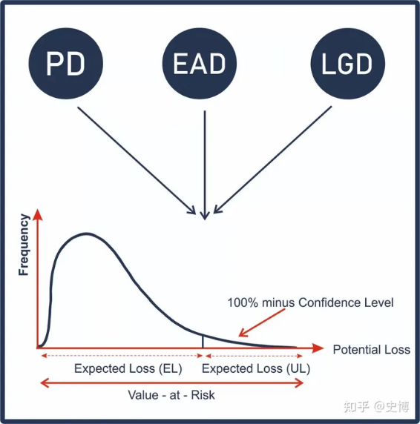
(4）打分计算
有了逻辑回归的拟合系数， 就能够与打分建立线性关系。需要注意的是，拟合系数与逻辑回归的预测概率是非线性函数。
$$log⁡\left[\frac{p_{i}}{1-p_{i}}\right]=α+β_{1}x_{i1}+β_{2}x_{i2}+⋯+β_{k}x_{ik}$$
将各个变量的分箱得分计算出来，生成评分卡，注意此时评分卡得分的阈值范围很可能并不是0～100这样比较规整的区间，但可以通过分数的映射再进行一些调整得到。
$$SCORE⁡E_{X}\left(x_{i}\right)=\left(-W_{X}\left(x_{i}\right)⋅β+β_{0}/p\right)$$

（2）模型评估与调优
使用训练好的模型对测试集进行预测，并将预测结果保存在y_pred变量中。这里设置阈值是0.5，即如果预测值大于0.5，则将样本分类为正例，否则分类为负例。使用sklearn库中的accuracy_score和roc_auc_score函数来计算模型的准确率和AUC。accuracy_score函数用于计算分类准确率，即正确分类的样本数占总样本数的比例。roc_auc_score函数用于计算AUC，即ROC曲线下的面积。AUC是衡量二分类模型性能的常用指标之一，数值越接近1，表示模型性能越好
使用sklearn库中的roc_curve函数来计算真正率和假正率，并使用matplotlib.pyplot库来绘制ROC曲线。roc_curve函数接受两个参数，即真实标签和预测标签，返回三个数组，分别是假正率、真正率和阈值。我们可以使用这三个数组来绘制ROC曲线。在绘制ROC曲线时，我们使用了matplotlib.pyplot库中的plot函数来绘制曲线，并使用legend函数来添加图例。最后，使用show函数来显示图形。
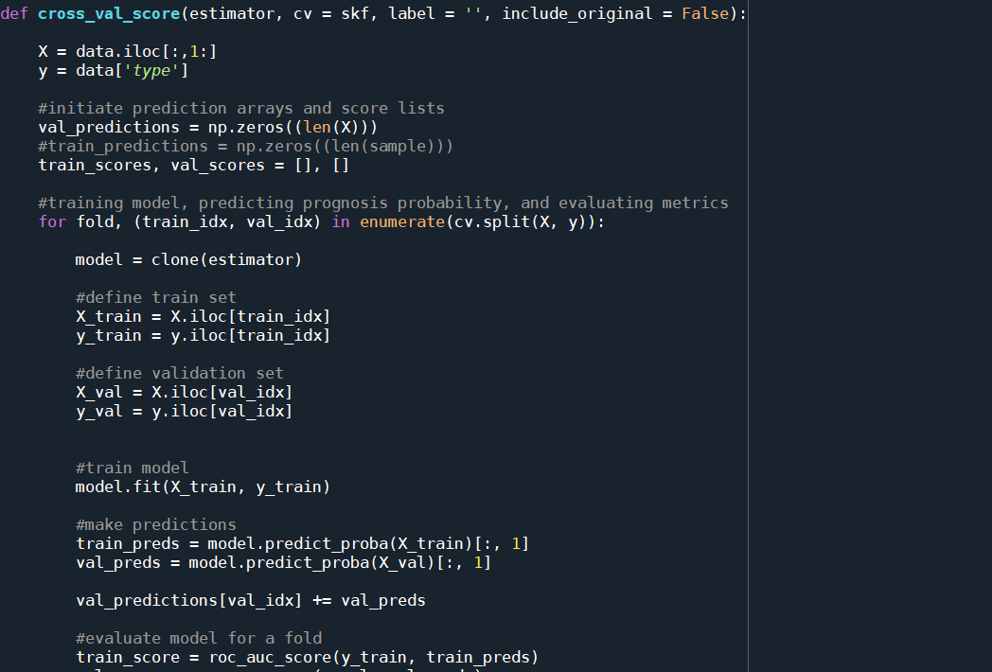

4.2.5模型输出
序号 | 字段 | 字段名称
1 | AREA_ID | 区域编号
2 | AUP(Area user participation) | 区域用户活动参与度
3 | stat_mon | 统计月份

（二）关联不同活动区域热度分布分析模型
将同一活动下的区域进行对比分析，统计各区域客流量占所有子域总客流占比、参与度分数占所有子域的占比等，综合定义衡量区域热度等指标，实时更新区域热度数据，并存储历史区域热度数据，以供后续分析和比较。
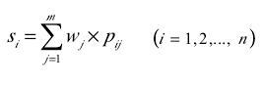
区域实时客流占比情况，当前区域客流占总域总客流占比越高，则区域热度$S_{i}$越高综合分析区域用户参与度及区域实时客流占比情况，得出区域热度$S_{i}$得分百分比及分级，具体可分为高（85-100】、较高【75-85）、中【60-75）、较低【45-60）、低（<40）五档

模型输出
序号 | 字段 | 字段名称
1 | AREA_ID | 区域编号
2 | AH_level(Area heat) | 区域热度等级
3 | stat_mon | 统计月份

五、非功能特性分析
对历史数据进行周期性清理。

六、硬件及系统能力设计
硬件性能分析：填写需求所需的硬件条件及耗用等
系统架构信息：填写需求所涉及的系统架构调整内容
系统流程信息：填写需求实现所涉及的系统流程内容
系统模块调用关系及逻辑：填写需求实现所调用的模块内容及内在逻辑关系
中间件进程设计：填写中间件信息
存储设计：填写存储及相关内容
可移植性设计：填写从一种环境迁移到另外一种环境的能力设计，包括组织的迁移、硬件的更换、软件环境的迁移等
- 开发实现设计

八、界面及用户体验设计
无

九、风险及安全设计：
1、权限设计：非系统管理员无法设置对行业客户限制功能，保证账号权限
  - 安全设计：保存用户查询操作日志，防范系统异常或操作超限情况。

十、交维及产品说明：
接维人员：
交维事项： 数据监控，脚本执行状态监控，模型分数输出监控

十一、工作量评估：
加权集成商人员能力系数（预留，根据集团公司需求管理办法指导意见暂定义，含开发测试各环节）（初级0.8、一般0.9、熟练1.0、高级1.1、资深专家1.2）
初级：集成商新入职未脱离试用期、未正式签订劳动合同的人员（二次外包人员同）
一般：集成商二次外包人员、集成商已脱离试用期且正式签订劳动合同后在局点工作未满一年的人员（在局点工作时间以完成尽职系统流程为准）
熟练：与集成商签订劳动合同后在局点工作满一年但未满3年，并取得工程师或相当职称人员
高级：与集成商签订劳动合同后在局点工作满3年未满5年，并取得高级工程师或相当职称人员。总数不得超过为局点服务人员总数比例的5%。
资深：与集成商签订劳动合同后在局点工作满5年及以上，并取得高级工程师或相当职称人员。总数不得超过为局点服务人员总数比例的2%。

